（1）引物是由Primer premier 5.0软件设计。

（2）上游酶切位点KpnI；下游酶切位点XhoI，已确认载体上有这两个酶切位点，而在这些片段中没有。

（3）绿色表示保护碱基，红色表示酶切位点。

**>chr12:95942625-95943095**

F 5' GGGGTACC TTCGCGGGCACCGAGA 3'

R 5' GGCGAGCTC CACCCAGGGGTCGCTTCAA 3'

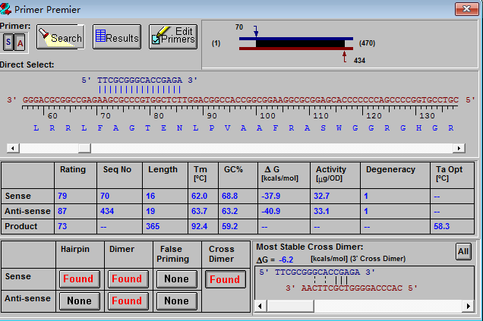

**>chr17:43339075-43339525**

F 5' GGGGTACCCGCATGCGTGTCCGTGAGA 3'

R 5' GGCGAGCTCCCACCAGTCCCTCAGCCAAAG 3'

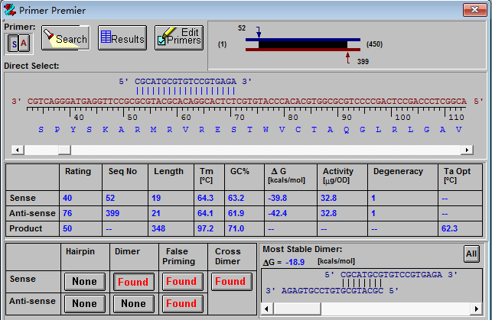

**>chr6:110678785-110679235**

F 5' GGGGTACC TCCCTGCCTATCACGCAAAC 3'

R 5' GGCGAGCTC GCCTGGCTGCTGTGCC 3'

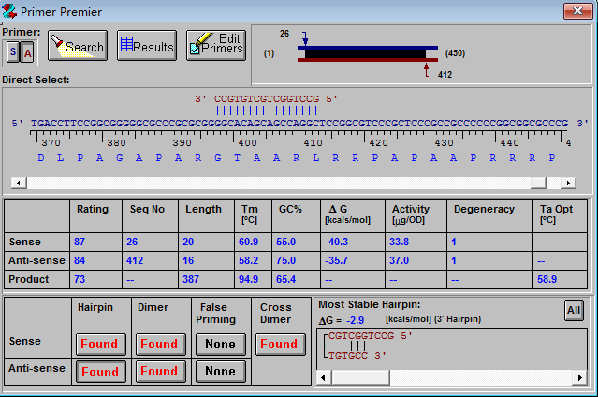

**>chr6:133562225-133562675**

F 5' GGGGTACCCCCACGCGAGATCGCAAAC 3'

R 5' GGCGAGCTCTCCGGACTGCGACAGGG 3'

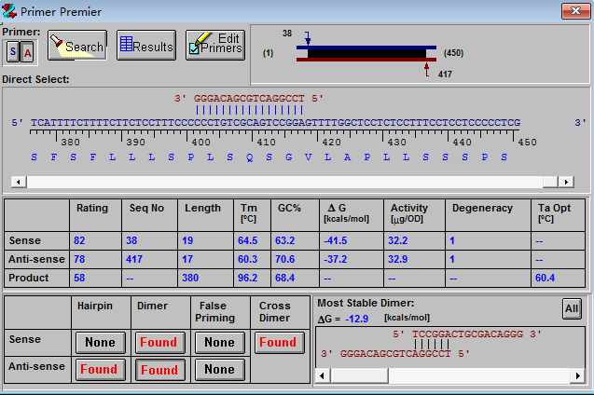

**>chr8:67344405-67344855**

F 5' GGGGTACCCCCAAGTCCTCAACATGTGAA 3'

R 5' GGCGAGCTCCGTTGCAGTTGCCTCAGC 3'

